L
Le mani più grandi

Il giovanissimo figlio del grande architetto Bramante fu mandato un giorno dal padre a portare certi urgentissimi disegni al papa Giulio II.
Il papa fu molto contento e per premiarlo, aprì uno scrigno pieno di monete d’oro.
Il pontefice gli disse: “Prendine quante te ne stanno in una manciata!”.
Il bambino allungò la mano, ma poi si trattenne.
Disse al papa: “Datemene voi, Santo Padre, una manciata: voi avete le mani più grandi delle mie!”.

E’ ciò che facciamo noi quando terminiamo le nostre preghiere al Padre dicendo: “Te lo chiediamo per Cristo nostro Signore”.
--------------------------------------------------------------------------------------------------

Impariamo a digiunare

Fa’ digiunare il nostro cuore:
che sappia rinunciare a tutto quello che l’allontana
dal tuo amore, Signore, e che si unisca a te
più esclusivamente e più sinceramente.

Fa’ digiunare il nostro orgoglio,
tutte le nostre pretese, le nostre rivendicazioni,
rendendoci più umili e infondendo in noi
come unica ambizione, quella di servirti.

Fa’ digiunare le nostre passioni,
la nostra fame di piacere, la nostra sete di ricchezza,
il possesso avido e l’azione violenta;
che il nostro solo desiderio sia piacerti in tutto.

Fa’ digiunare il nostro io, troppo centrato su se stesso,
egoista indurito, che vuole trarre solo il suo vantaggio:
che sappia dimenticarsi, nascondersi, donarsi.

Fa’ digiunare la nostra lingua, spesso troppo agitata,
troppo rapida nelle sue repliche,
severa nei giudizi, offensiva o sprezzante:
fa’ che esprima solo stima e bontà.

Che il digiuno dell’anima,
con tutti i nostri sforzi per migliorarci,
possa salire verso di te come offerta gradita,
meritarci una gioia più pura, più profonda.

Domenica 29, ore 10,30 Battesimo di Angela Castellan, via Bisognin
Lunedì 01, ore 20,30 Ascolto della Parola: Venite numerosi!:
Martedì 02, ore 15,00 Tombola per gli anziani al centro parrocchiale
Mercoledì 03, ore 15 Confessioni 2ª media A e B e 3ª C
Giovedì 04, ore 20,30 a Lonigo, Consiglio pastorale vicariale
Venerdì 05, 1º venerdì: visita agli ammalati
ore 15,00 S. Messa e Adorazione ore 20,00 VIA CRUCIS per tutti
Sabato 06, Weekend vicar. Animatori ACR e Giovanissimi a Cerealto (Valdagno)
Domenica 07, ore 9,00 Catechesi familiare
------------------------------------------------------------------------------
Pulizie della Chiesa, mercoledì 03 marzo ore 9,00: Dalla Tomba Pia – Galante Renata – Massignan Rosa – Massignan Teresa – Peruffo Irma.
Pulizie delle Aule di Catechismo, martedì 02 marzo ore 14,30: Preatto Moira in Ghiotto – Feltre Daniela in Adami.
-------------------------------------------------------------------------------------------------------------------------------------------
E’ nato MATTIA nella famiglia di Lovato Adriano e Quagiotto Giovanna, via S. Maurizio. Per questo le nostre campane hanno suonato a festa.
Le nostre più vive felicitazioni a genitori e nonni!
-------------------------------------------------------------------------------------------------------------------------------------------
Ripresa del “Coro Adulti”
il Coro Adulti della chiesa di Meledo ha ripreso da qualche settimana le prove, in chiesa ogni giovedì sera, alle ore 20,00.
Ci sarebbe bisogno di aumentare l’organico, con nuovi coristi sia per le voci bianche femminili che per quelle maschili di tenori e bassi.
Facciamo appello agli adulti che fossero interessati al canto corale in chiesa di unirsi a noi per poter rinforzare il nostro Coro.

Libretti per la preghiera in famiglia durante la Quaresima
Sono a disposizione in chiesa a partire dal mercoledì delle Ceneri.

“Un pane per amor di Dio”
Gli incaricati di zona hanno già portato o porteranno in questi giorni nelle famiglie i salvadanai “Un pane per amor di Dio”.
L’anno scorso Meledo ha dato per “una pane per amor di Dio” euro 2.566,00. Quest’anno saremo ancora più generosi? Me lo auguro!

Visita e Benedizione delle famiglie: vie Costa Benedetta e Veneziana
Con l’inizio della Quaresima anche quest’anno inizia la visita alle famiglie della Parrocchia. E’ una buona occasione di incontro e di conoscenza reciproca; a voi è data l’opportunità di pregare insieme con il vostro parroco in casa vostra, di parlare con lui, chiedendogli (se credete) qualche consiglio. Da parte mia sono contento di passare di casa in casa, di ascoltarvi e di portarvi la benedizione del Signore.

Lunedì 8 marzo Festa della Donna
ore 19,00 S. Messa in chiesa; ore 19,45 al Centro parrocchiale Cena per tutte le donne con trattenimento musicale. Iscriversi presso “Prima Moda” o Mercerie Zambon o al Centro Parrocchiale entro giovedì 4 marzo.

Posta prioritaria ROBA LORO ?
di Tonino Lasconi

Don Tonino, mi ha fatto tanta impressione quel ragazzo di sedici anni che ha ucciso a coltellate un altro di diciannove perché aveva guardato la sua ragazza. Ma come si fa? Mica la ragazza era roba sua. Mica se l’era comprata. Ci mancherebbe che uno ammazzasse un altro solo perché mi guarda. A me mi può guardare chi gli pare. Io non andrei mai con un ragazzo che non vuole che gli altri nemmeno mi guardino.
Ciao, Serena

Serena, chissà quanti documentari sugli animali hai visto. Bene, sono bellissimi ! Sicuramente hai notato che nel mondo animale i maschi, nella stagione degli amori, fanno lotte terribili per conquistarsi le femmine, che diventano proprietà del più forte. E guai a chi non rispetta questo diritto. Noi, uomini e donne, abbiamo l’istinto come gli animali. I maschi che si comportano secondo l’istinto sono come i cervi, i bufali e i galli che si contendono le femmine, e guai a chi gliele tocca. Le femmine che si comportano secondo l’istinto sono come le cerbiatte, le bufale e le galline, orgogliose di essere state scelte dal capo branco. Noi, uomini e donne, però, per fortuna, non abbiamo solo l’istinto ma la capacità di comportarci secondo convinzioni scaturite via via dalla storia, dalla cultura, dall’esperienza, dall’educazione, dalla fede.
Per evitare comportamenti come quelli che giustamente ti hanno fatto impressione, dobbiamo impegnarci a passare dall’istinto alla cultura. Come? Facendo tutto quello che gli animali non sono in grado di fare: andare a scuola, discutere, riflettere sui comportamenti e sulle loro conseguenze, confrontare le proprie idee con quelle degli altri, leggere, conoscere il mondo e le persone anche con la TV, studiare, fare delle scelte sulla base di convinzioni religiose… Agli animali basta l’istinto. Guai a rovinarglielo. A noi no. Solo l’istinto ci rovina. Serena, te lo dico in un orecchio affinché non ci senta nessuno: “a me mi” non si può dire. Se lo sa la tua professoressa di italiano…
( da “Popotus” 26-02-2004)

Hanno collaborato: Don Demetrio, Giuseppe, Giancarlo e Stefania.
Venerdì 5 marzo, alle ore 20.30, ci sarà Giuseppe.

MELEDO - PARROCCHIA DI S. MAURIZIO

I Domenica di Quaresima
N. 386 – 29 Febbraio 2004

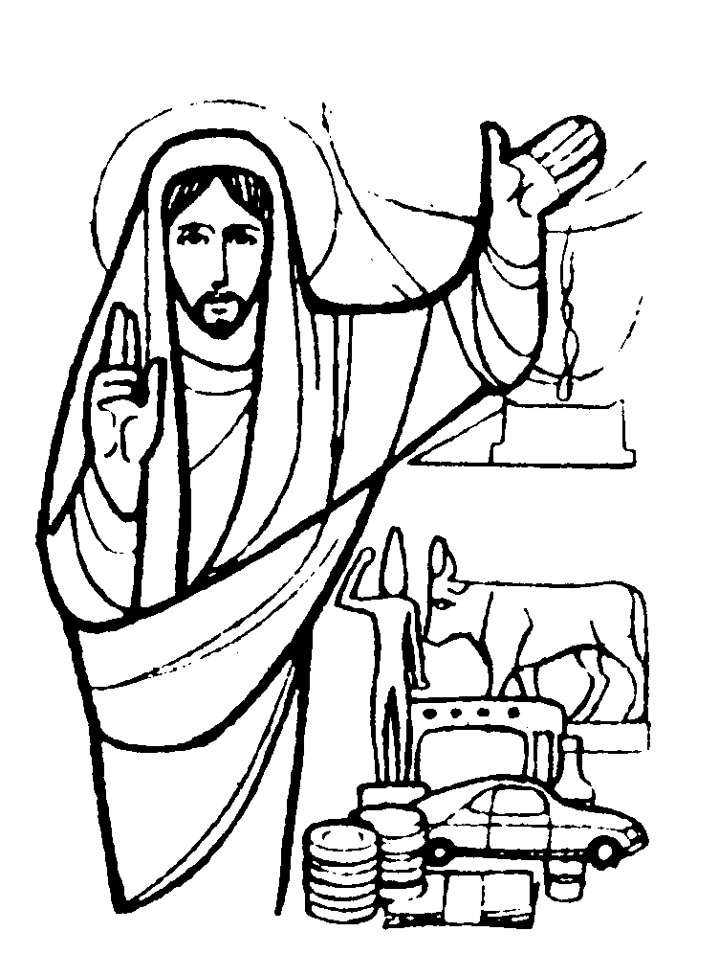
Gesù… fu condotto dallo Spirito nel deserto, dove per quaranta giorni fu tentato dal diavolo. (Lc. 4,1-2)

Gesù è stato tentato dal diavolo. Superando però ogni tentazione di satana con la forza del suo attaccamento alla parola di Dio, Cristo mostra che la liberazione è anzitutto interiore: l’uomo deve superare l’egoismo, la ricerca ansiosa dei beni materiali, la sete di potere sugli altri, l’illusione del successo immediato, per raggiungere la piena libertà.

DOMENICA 29: 1ª di Quaresima Ss. Messe festive ore 8,00 –10,30
Ore 10,30 def. a. Bergamo Luciano ed Elisa; Meneghini Nino e Maria
Ore 10,30 Battesimo di Castellan Angela

LUNEDI’ 01: S. Albino ore 19,00 S.Messa
Def. 30º Rondon Giovanni

MARTEDI 02: S. Lucio ore 8,30 S. Messa

MERCOLEDI’ 03: S. Tiziano ore 8,30 S. Messa
Def. fam. Zambon

GIOVEDI’ 04: S. Casimiro ore 19,00 S.Messa
Def. Peruzzi Ottorino, Tregnaghi Bruno e Bertoldo Rosimbo

VENERDI’ 05: S. Adriano 1º Venerdì
Def. Capitanio Guerrino e Maria
ore 15,00 S. Messa e Adorazione Eucaristica
ore 20,00 Via Crucis per tutti, in chiesa

SABATO 06: S. Coletta ore 19,00 S. Messa prefestiva
Def. Brun Lorenzo; fam. Urbani
Def. Costantina Canella ved. De Marchi (mamma di Italo)

DOMENICA 07: 2ª di Quaresima Ss. Messe festive ore 8,00 –10,30
Ore 9,00 Catechesi familiare
Ore 10,30 Def. a. Rossetto Gaudenzio; Rancan Francesco; Brun Lorenzo e Maria

